МІНІСТЕРСТВО ОСВІТИ І НАУКИ УКРАЇНИ
НАЦІОНАЛЬНИЙ УНІВЕРСИТЕТ «ПОЛТАВСЬКА ПОЛІТЕХНІКА
ІМЕНІ ЮРІЯ КОНДРАТЮКА»

Навчально науковий інститут інформаційних технологій і робототехніки
Кафедра комп’ютерних та інформаційних технологій і систем

Лабораторна робота №5
з навчальної дисципліни
"ТЕХНОЛОГІЯ СТВОРЕННЯ ПРОГРАМНИХ ПРОДУКТІВ"

Варіант – 12

Виконала:
студентка групи 304-ТН
Криворучко Вікторія Миколаївна
Перевірив:
Батраченко Антон Юрійович

Полтава 2026
Лабораторна робота №5
Об'єктно-орієнтоване моделювання програмних систем за допомогою уніфікованої мови UML
Мета: Ознайомитися з принципами об'єктно-орієнтованого моделювання за допомогою уніфікованої мови UML. Набути практичних навичок функціонального, динамічного та структурного проектування складних програмних продуктів на прикладі розробки «Платформи бронювання авіаквитків «SkyBook». Опанувати процеси побудови діаграм варіантів використання, послідовності обміну повідомленнями, модульної структури коду та топології фізичного розгортання системи на захищеному серверному обладнанні.
Завдання:
- Побудувати глобальну діаграму варіантів використання (Use Case Diagram) для платформи авіабронювання.
- Побудувати діаграму використання «Аутентифікація та біометричний захист персоналу авіакомпанії».
- Побудувати діаграму використання «Управління платіжними транзакціями та лімітами шлюзів».
- Побудувати діаграму використання «Динамічне формування черги транзакцій та аналіз ризиків фроду».
- Побудувати діаграму послідовності (Sequence Diagram) для сценарію пошуку, бронювання та оплати квитка.
- Побудувати діаграму компонентів (Component Diagram) для візуалізації архітектурних шарів коду застосунку.
- Побудувати діаграму розгортання (Deployment Diagram) ІТ-інфраструктури платформи «SkyBook».
- Підготувати аргументовані інженерні висновки за результатами роботи.
Хід роботи
У межах цієї лабораторної роботи було виконано повний цикл об’єктно-орієнтованого аналізу та структурного розроблення архітектури для програмного комплексу «Платформа бронювання авіаквитків «SkyBook»». Усі технічні специфікації, безпекові обмеження та функціональні критерії системи фіксувалися за допомогою інструментів уніфікованої мови моделювання UML.
Процес створення архітектурного скелета авіаційного продукту відбувався у три послідовні фази:
- Функціонально-рольовий аналіз (на базі діаграм прецедентів Use Case Diagram) — для розмежування зон відповідальності пасажирів і персоналу, побудови контурів безпеки та опису взаємодії користувачів із сервісами.
- Моделювання системної динаміки (на базі діаграми послідовності Sequence Diagram) — для деталізації часових інтервалів, черговості обміну криптографічними токенами, холдування місць у системах дистрибуції (GDS) та фінансовими повідомленнями під час виконання транзакцій.
- Топологічне та модульне проєктування (на базі діаграм компонентів Component Diagram та розгортання Deployment Diagram) — для структурування архітектурних шарів коду (інтерфейс, бізнес-логика, рівень доступу до даних) та побудови карти розміщення ПЗ на серверах платформи, базах даних і мобільних пристроях пасажирів.
Під час проєктування особлива увага приділялася відповідності міжнародним стандартам безпеки платіжних систем (PCI-DSS) та реалізації безконтактного Onboarding пасажирів через інтеграцію з державними реєстрами (Дія API), що дозволяє пришвидшити обслуговування користувачів.
- Побуда моделей варіантів використання (Use Case Diagrams)
Для глибокого вивчення архітектурних вимог авіаплатформу було розділено на кілька цільових модулів. Для кожного з них створювалася окрема діаграма прецедентів з використанням базових зв'язків стандарту UML: <<include>> (для обов’язкових підпроцесів) та <<extend>> (для додаткових відгалужень логіки).

1) Загальна (глобальна) діаграма варіантів використання
Ця схема консолідує в межах єдиного системного контуру (System Boundary) зовнішніх користувачів (пасажирів), внутрішній персонал авіакомпанії, адміністраторів, а також інтегровані сторонні сервіси. Щоб діаграма залишалася читабельною, прецеденти розподілено за тематичними пакетами (package).
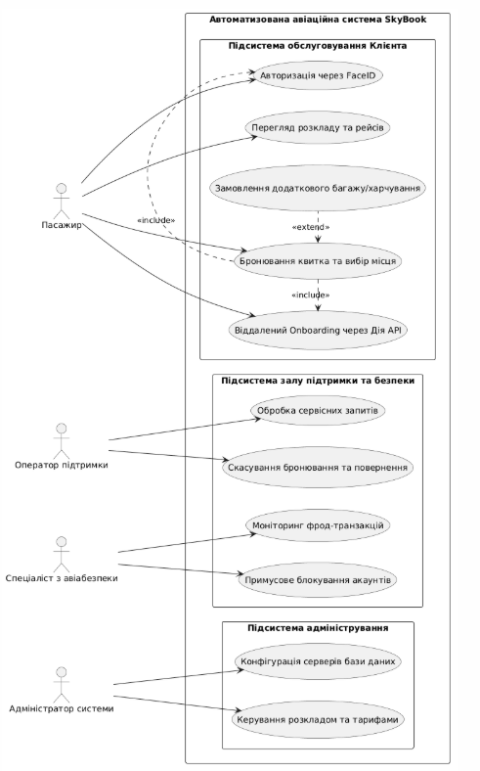
Рисунок 1 – Глобальна діаграма використання авіаційної платформи «SkyBook»
На Рисунку 1 продемонстровано поділ системи на три ключові інфраструктурні блоки: сервіси для пасажирів, інтерфейси підтримки й безпеки, а також інструменти системного адміністрування. Модель координує роботу чотирьох ролей: Пасажира, Оператора підтримки, Спеціаліста з безпеки та Системного адміністратора. Схема наочно демонструє, що процес віддаленого Onboarding пасажирів через Дія API неможливий без обов’язкового включення (<<include>>) етапу біометричної авторизації, тоді як можливість замовлення додаткового багажу або харчування є необов'язковим розширенням (<<extend>>).
2) Діаграма прецедентів «Аутентифікація та біометричний захист персоналу»
Дана модель описує архітектуру безпеки, яка блокує несанкціонований доступ до внутрішніх панелей керування (адмін-панелі та системи тарифів) і визначає рівні доступу для співробітників авіакомпанії.
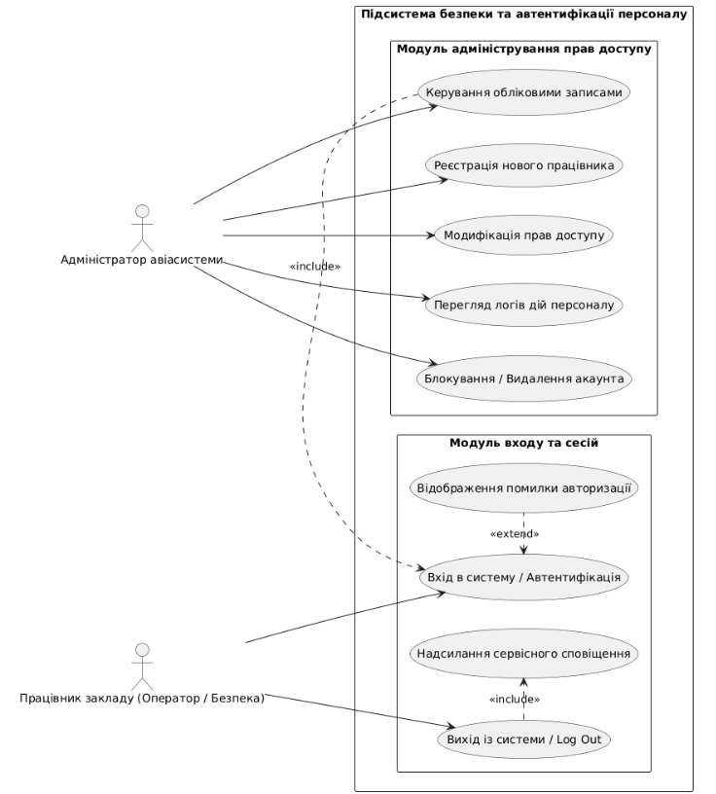
Рисунок 2 – Діаграма використання «Аутентифікація та керування правами доступу»
На Рисунку 2 відображено, як Адміністратор та внутрішній персонал (безпека й підтримка) взаємодіють із підсистемою контролю доступу. Головний прецедент «Вхід в систему» має розширення (<<extend>>) на випадок виникнення помилки ідентифікації або збою біометричних датчиків FaceID/TouchID. Будь-які дії адміністратора (реєстрація нових працівників, коригування їхніх прав чи видалення профілів) суворо вимагають (<<include>>) успішного проходження попередньої двофакторної перевірки. Крім того, на схемі зафіксовано автоматичний виклик тригера сповіщення під час логауту з робочого місця.
3) Діаграма прецедентів «Управління платіжними операціями»
Модель ілюструє логіку опрацювання операційних запитів пасажирів внутрішніми службами (регулювання лімітів транзакцій, виправлення технічних помилок при бронюванні, повернення коштів при скасуванні).
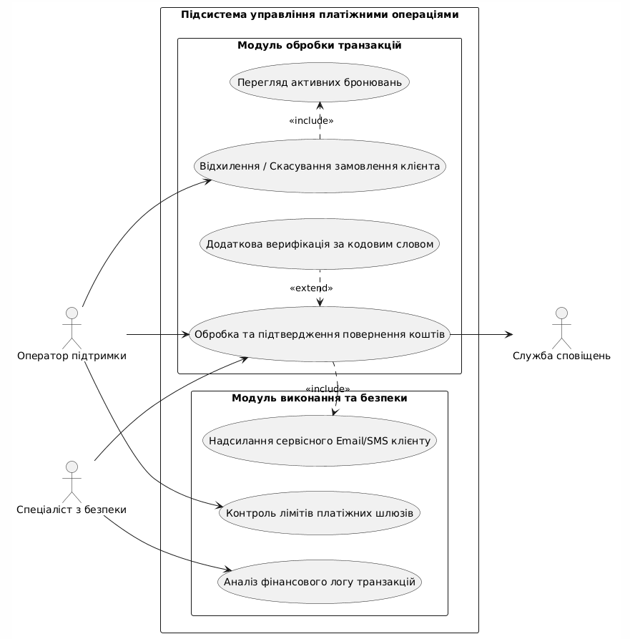
Рисунок 3 – Діаграма використання «Управління платіжними операціями та поверненнями»
Рисунок 3 фіксує алгоритми дій для Спеціаліста з безпеки та Оператора підтримки. Оператор відповідає за моніторинг черги звернень, схвалення або мотивовану відмову у зміні платіжних лімітів картки. Процес підтвердження повернення коштів за квитки може розширюватися (<<extend>>) процедурою перевірки пасажира за секретним кодовим словом. Офіцер безпеки, зі свого боку, аналізує фінансові логи на предмет аномалій. Підсистему синхронізовано із зовнішнім сервісом сповіщень для автоматичного інформування клієнта про поточний статус повернення грошей.
4) Діаграма прецедентів «Динамічне формування черги платежів та аналізу ризиків»
Цей графік візуалізує роботу автоматизованого інтелектуального модуля фрод-моніторингу платформи «SkyBook», який аналізує всі транзакції пасажирів на предмет шахрайства перед підтвердженням покупки квитка.
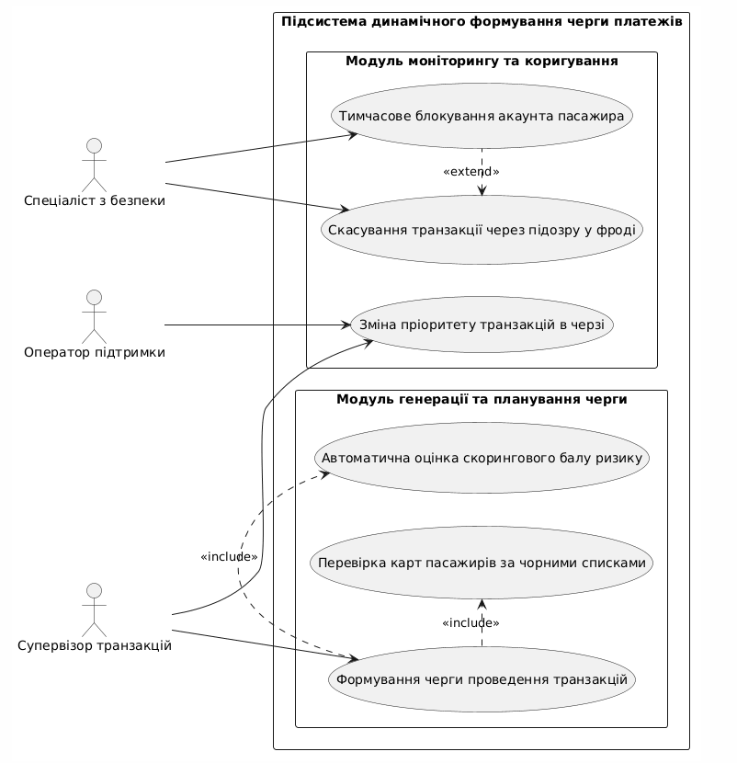
Рисунок 4 – Діаграма використання «Динамічне формування черги платежів та аналізу ризиків»
На Рисунку 4 показано логіку автоматизованого розподілу фінансових транзакцій. Коли користувач ініціює платіж за авіаквиток, система запускає процес формування черги обробки. Ця процедура обов'язково містить у собі (<<include>>) каскад перевірок: розрахунок скорингового балу ризикованості операції та звірку реквізитів платіжної карти із чорними списками. Співробітники служби безпеки та супервізори мають доступ до моніторингу цього процесу в реальному часі для оперативного втручання та блокування акаунтів шахраїв.
- Моделювання динамічних процесів (Sequence Diagram)
Для вивчення поведінки авіасистеми під час розгортання подій у часі було створено діаграму послідовності. Вона крок за кроком описує шлях запиту: від моменту введення критеріїв пошуку та вибору крісла пасажиром до фінального списання коштів платіжним шлюзом, підтвердження броні у GDS та генерації PDF-квитка.
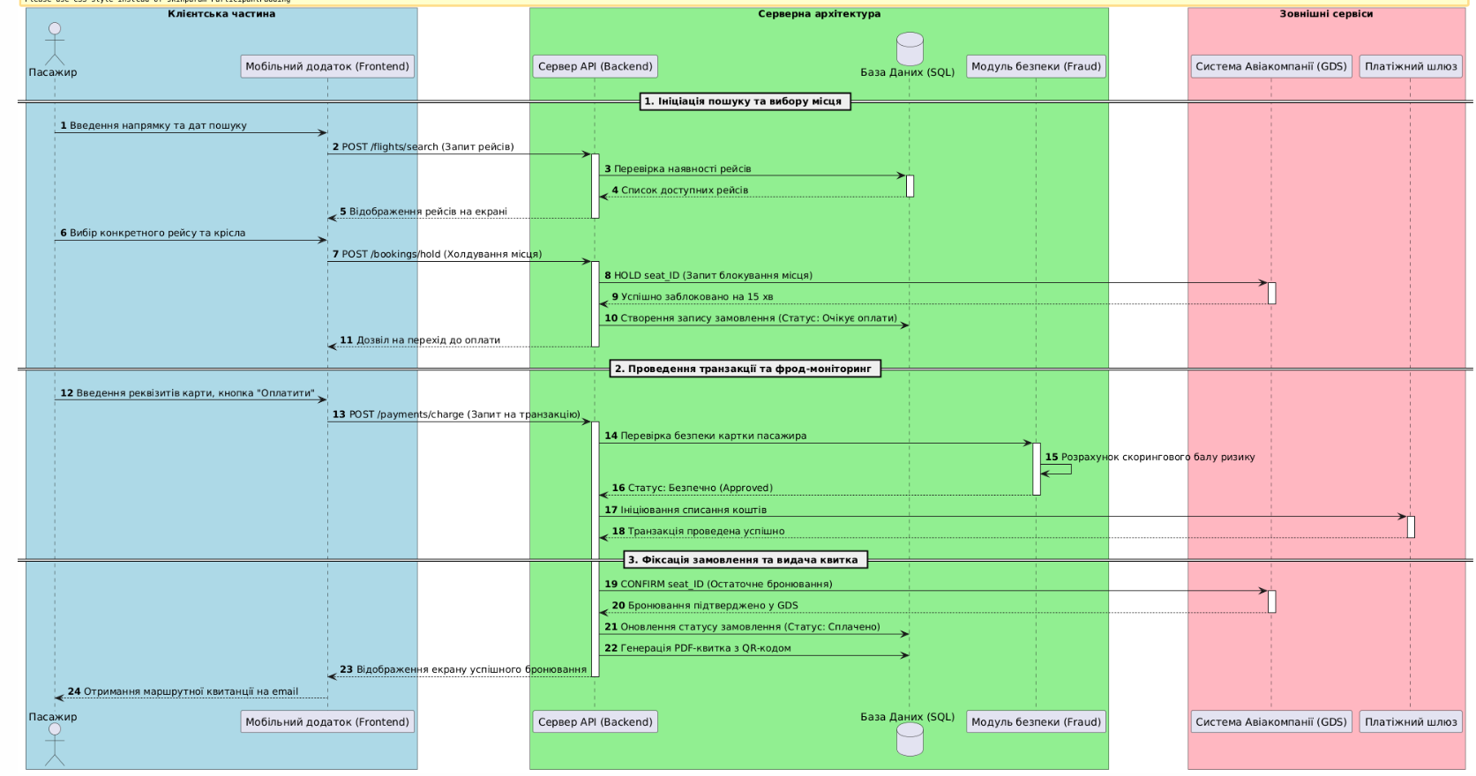
Рисунок 5 – Діаграма послідовності процесу пошуку, бронювання та оплати авіаквитка
На Рисунку 5 відображено життєві лінії (Lifelines) шести базових об'єктів проєкту: Пасажира, Мобільного додатка (Frontend), Сервера API (Backend), Бази Даних (SQL), Системи фрод-моніторингу та зовнішньої Системи Авіакомпанії (GDS). Весь процес чітко розбитий на три фази: первинна ініціація й вибір місця із холдуванням у GDS, всебічний аналіз транзакції алгоритмами безпеки та захисту від шахрайства, а також фінальне списання коштів та остаточне бронювання у зовнішній авіасистемі з перемиканням відповідних фокусів активації.
- Структурне та інфраструктурне проектування (Component & Deployment)
- Діаграма компонентів (Component Diagram)
Ця модель ілюструє внутрішній устрій вихідного коду програми та взаємозв'язки між окремими бібліотеками й модулями. Вона побудована за канонічним UML-стандартом для демонстрації розподілу обов'язків розробників.
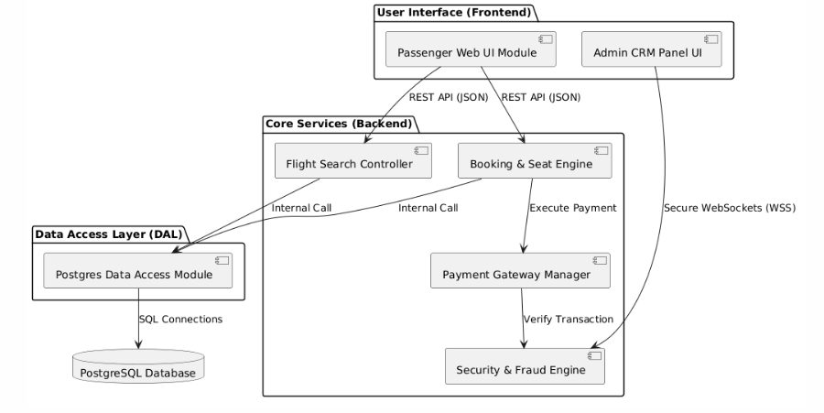
Рисунок 6 – Діаграма компонентів системи авторизації, пошуку та проведення платежів
На Рисунку 6 показано програмні модулі, розділені за трьома класичними архітектурними рівнями: клієнтський інтерфейс (UI програми пасажира та UI робочого місця оператора адмін-панелі), логіка ядра (контролер розкладів та пошуку, аналізатор фроду, криптографічні сервіси) та рівень роботи з даними (DAL). Компоненти повністю ізольовані й комунікують між собою виключно через уніфіковані порти й інтерфейси типу «Lollipop» (напівкола та кола), що виключає появу заплутаних зв'язків у коді та гарантує високу захищеність від кібератак.
2) Діаграма розгортання (Deployment Diagram)
Діаграма відображає карту фізичного розміщення обладнання (вузлів інфраструктури) та розподіл програмного забезпечення між цими апаратними одиницями під час промислової експлуатації платформи «SkyBook».
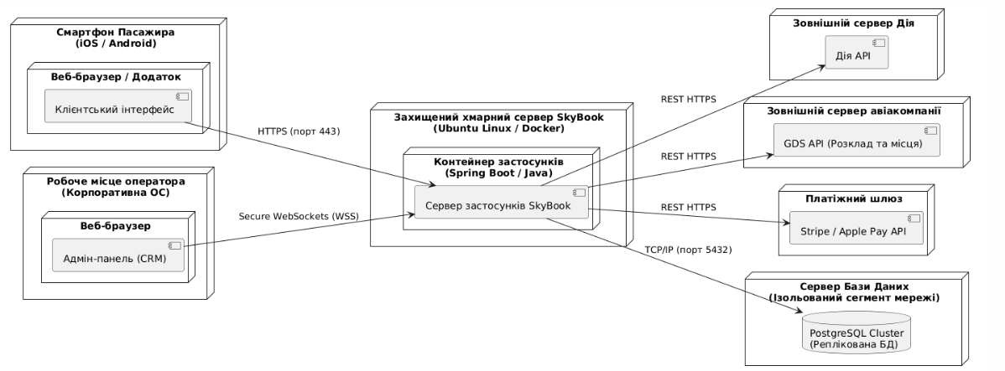
Рисунок 7 – Діаграма розгортання ІТ-інфраструктури платформи «SkyBook»
Рисунок 7 демонструє топологію розподіленої мережі системи бронювання. На схемі чітко виділено кінцеві пристрої (смартфони пасажирів та комп'ютери операторів підтримки). Вони підключаються через зашифровані канали зв'язку HTTPS/TLS до центрального хмарного сервера застосунків (під керуванням Ubuntu Linux у Docker-контейнерах). Окремим захищеним вузлом виділено сервер баз даних PostgreSQL, що працює в ізольованому сегменті мережі. Також на схемі присутні шлюзи інтеграції із зовнішнім світом: серверами Дія API, платіжними сервісами Stripe/Apple Pay та глобальними базами даних авіаліній (GDS).
Висновок
Під час виконання лабораторної роботи № 5 було здобуто та закріплено практичний досвід об'єктно-орієнтованого моделювання, аналізу та архітектурного проєктування високонавантажених систем у сфері TravelTech на прикладі розробки «Платформи бронювання авіаквитків «SkyBook»».
На основі побудованих моделей було досягнуто таких результатів:
- Успішна формалізація функціональних меж: Завдяки розробці чотирьох детальних Use Case діаграм вдалося чітко окреслити межі автоматизації та права доступу пасажирів і персоналу. Використання зв'язків <<include>> та <<extend>> дозволило ефективно відокремити обов'язкові операції (перевірка транзакцій фрод-сервісом, авторизація через FaceID) від опціональних кроків користувача. Розподіл прецедентів по пакетах підтвердив свою ефективність для спрощення сприйняття складних схем.
- Оцінка динамічної стабільності платформи: Створення діаграми послідовності (Sequence Diagram) дало змогу проаналізувати роботу системи в часі. Було покроково зафіксовано алгоритм передачі фінансових повідомлень, хольдування місць у GDS та токенів між інтерфейсом, бекендом, модулями безпеки та авіаційним ядром, що дозволило переконатися у відсутності архітектурних затримок при проведенні платежів.
- Фізична оптимізація інфраструктури: Діаграми компонентів та розгортання забезпечили плавний перехід від логічної структури до фізичної реалізації. Було структуровано шари коду програми за принципом низької зв'язності через інтерфейси, а також спроєктовано захищену топологію серверів (кластери Docker, ізольовані БД PostgreSQL, шифрування TLS), що гарантує високу швидкість обробки даних, безпеку збереження коштів пасажирів та повну відповідність жорстким правилам міжнародних авіаційних стандартів безпеки.

